OFÍCIO

À Agência Nacional de Vigilância Sanitária,

A Comercial Sabão Custódio LTDA, inscrita no CNPJ: 08.313.807/0001-96, localizada na Avenida Antônio Nonato de Carvalho, 995, Tejubana, Mombaça – Ceará, vem por meio deste, apresentar a resposta da notificação n° 584/2019/SEI/COISC/GIALI/GGFIS/DIRE4/ANVISA.
Inicialmente, esclarecemos que a tabela 5 (cinco) referente ao Plano de Recolhimento apresentado no Relatório Final, não foi descrito de forma concisa que os produtos sem registro Desinfetante Custódio foram destruídos. Portanto, viemos informar que os produtos sem registro Desinfetante Custódio foram totalmente recolhidos in loco e transportados pela a empresa MARQUISE AMBIENTAL, CNPJ: 21.635.363/0002-54 até o Incinerador em 29/11/2019 conforme o Manifesto de Transporte de Resíduo (M.T.R’s) de n°.1.851 ( anexo I).
Posteriormente, os produtos após pesagem (anexo II), foram submetidos ao tratamento térmico, realizando assim, a destinação final de todos os produtos conforme o certificado n°: 34164/2019 (anexo III) no dia 29/11/2019, finalizando todo o ciclo do resíduo.
Diante do exposto e esperando merecer como sempre as melhores atenções de para o que solicito, subscrevo-me.

Fortaleza, 15 de janeiro de 2019.

COMERCIAL SABÃO CUSTÓDIO LTDA

ANEXO I

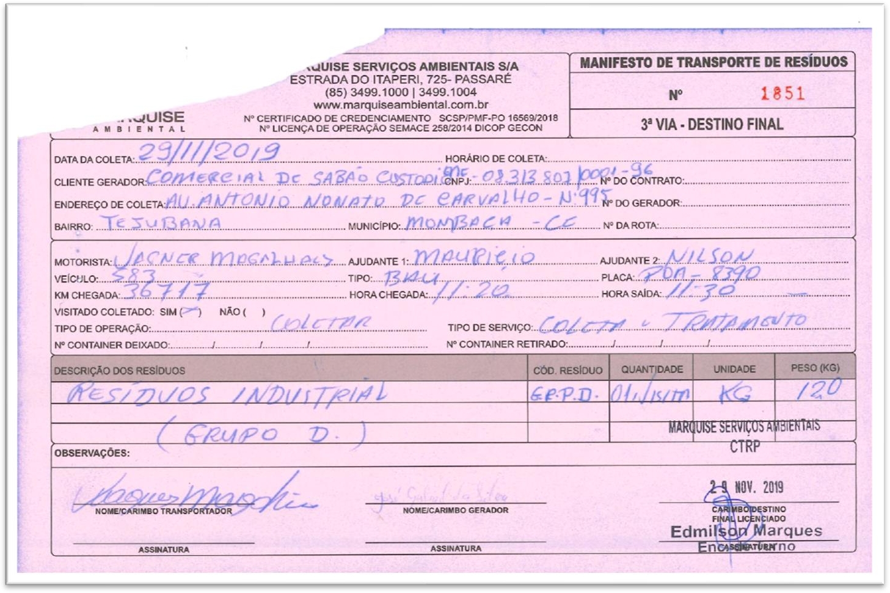

ANEXO II

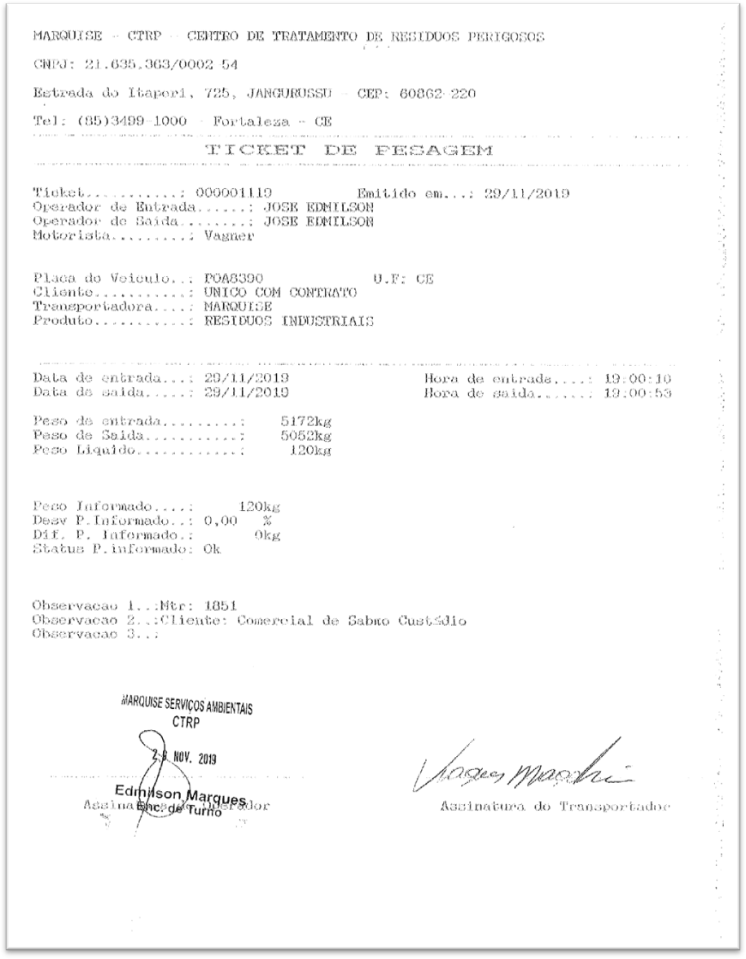

ANEXO III

